材化学院实验室安全检查通报25-26-1-15

2025 年 12月11 日，实验室管理人员按照《高等学校实验室安全检查项目表》(2025)内容要求，对科研实验室进行了安全检查，发现下述实验室存有违反实验室安全管理规定的行为：
实验室 | 隐患描述 | 隐患照片 | 对应条款 | 责任教师 | 整改完成时间/措施
敬德楼C503西 | 学生未穿实验服。 |  | 8.2.1 | 杨华美（剩余90分） | 立整立改
敬德楼C505西 | 试剂清单未更新。 | 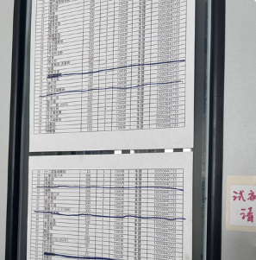 | 9.3.1 | 朱捷（剩余95分） | 立整立改
敬德楼C507 | 试剂清单未更新，账物不符。 | 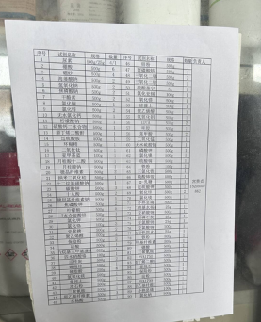 | 9.3.1 | 宫贵贞（剩余80分） | 立整立改
格致楼A225 | 固液混放，试剂柜未锁。 | 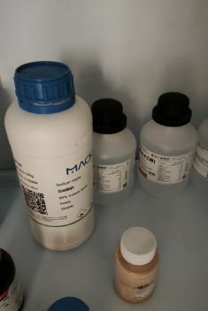 | 9.3.2 |  | 立整立改
请各实验室对照上述问题，举一反三，全面排查本实验室安全隐患，以备复检。

